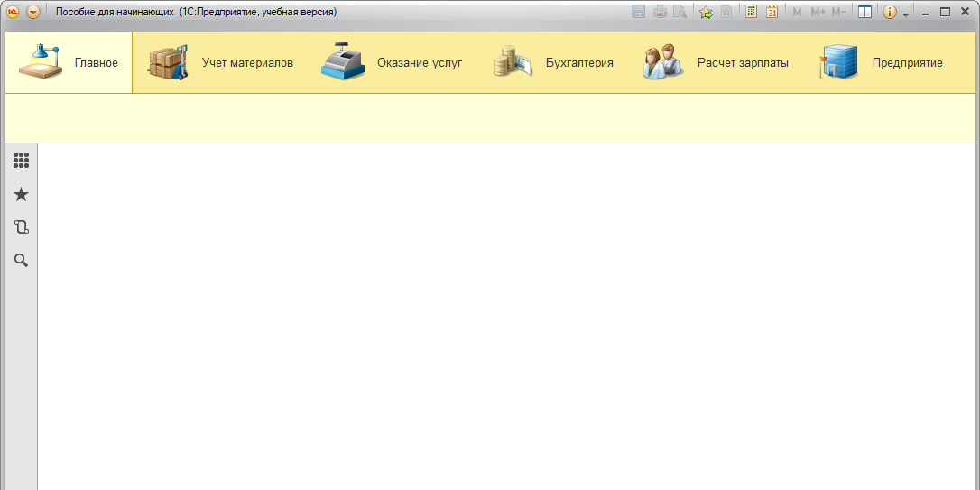

**Контрольные вопросы**

1. Объект «Подсистема» в 1С используется для группировки и организации объектов конфигурации в интерфейсе, упрощая навигацию и доступ пользователей к нужным разделам и функциям.
2. Логическую структуру конфигурации в 1С можно описать с помощью объектов «Подсистема», группируя связанные объекты (справочники, документы, отчеты и т.д.) по функциональным блокам, что упрощает навигацию и логику работы системы.
3. Порядок вывода и отображения подсистем конфигурации управляется через их последовательность в списке подсистем в конфигураторе и настройками видимости, задаваемыми в свойствах каждой подсистемы.
4. Окно редактирования объекта конфигурации — это интерфейс для создания и настройки структуры и логики объекта, такого как справочник или документ. Палитра свойств отображает и позволяет изменять свойства выбранного элемента, но не содержит редактора кода или структуры.